Dotazy a odpovědi k vedení a zasílání záznamů o používání přípravků na ochranu rostlin (POR) a pomocných prostředků na ochranu rostlin (PP) dle novely zákona o rostlinolékařské péči a vyhlášky o POR účinné od 1. 7. 2023

- Jak má postupovat zemědělský podnikatel, který vede evidenci v listinné podobě nebo v excelu a má odeslat evidenci ve formátu xml??? Musí všechny záznamy znovu zaevidovat ... kam... na Portál farmáře???
Odpověď: Z § 60 odst. 6 zákona o rostlinolékařské péči vyplývá povinnost provést záznam po aplikaci přípravku na ochranu rostlin (POR) a pomocného prostředku na ochranu rostlin (PP) bezodkladně, nejpozději následující pracovní den po aplikaci, s výjimkou ověření účinnosti opatření, které se provede podle účinku použitého POR nebo PP. Tzn., pokud zemědělský podnikatel vede tyto záznamy v listinné podobě nebo v excelu, musí aplikace provedené od
1. 7. 2023 zaznamenat např. v aplikaci „Evidence přípravků a hnojiv na Portálu farmáře nebo v komerčním SW“, podle toho, kterou aplikaci si vybere. Tyto aplikace budou umožňovat zadané údaje o použití POR a PP převést do formátu „XML“ ve struktuře požadované v příloze č. 5 novely vyhlášky č. 200/2023 Sb., o přípravcích a pomocných prostředcích na ochranu rostlin, ve znění pozdějších předpisů a odeslat webovou službou Ministerstva zemědělství. Dle novely rostlinolékařského zákona a vyhlášky o přípravcích na ochranu rostlin (účinné od 1.7.2023) je povinnost posílat data pouze o aplikacích přípravků na ochranu rostlin
a pomocných prostředků na dílech půdních bloků (DPB) v LPIS a v objektech (skladech rostlinných produktů, mořících zařízeních, sklenících). Pokud jsou přípravky aplikovány na jiných pozemcích (mimo DPB, objekty), vedení a zasílání dat v elektronické podobě se na tyto pozemky nevztahuje.
Na Portálu farmáře lze pro účely zadávání do aplikace Evidence přípravků a hnojiv (EPH) využít uživatelskou příručku – viz odkaz níže. Videonávod k zadávání do
EPH nebyl s ohledem na rozsah funkcí vytvořen.
https://intranet.ukzuz.cz/public/web/mze/farmar/EPH/uzivatelske-prirucky-EPH/eph-snadno-a-rychle.html

- Je předávání dat ověřeno, nebo budou problémy jako zjara s předáváním hnojiv????
Odpověď: Vzhledem k tomu, že nebude pro předávání dat o použití POR a PP využíván excelový soubor, jako u hnojiv, nepředpokládají se v tomto ohledu významné problémy.
Způsob předávání dat bude probíhat podle toho, v jaké aplikaci bude zemědělský podnikatel data o použitých POR a pomocných prostředcích na ochranu rostlin vést, tzn., buď z aplikace Evidence přípravků a hnojiv (EPH) na Portálu farmáře nebo prostřednictvím webové služby Ministerstva zemědělství z komerčních SW nebo manuálním nahráním souboru ve formátu „XML“ (vyexportovaného z komerčního SW).

- Od 1.7.2023 je povinnost pro zemědělce hospodařící na výměře větší než 200 ha, odesílat data o aplikaci přípravků a pomocných přípravků nejdříve na konci srpna za červenec 2023 a pak každé 2 měsíce. Pochopila jsem to správně?
K mému dotazu tedy, nikde jsem nenašla informaci, jakou formou se má odesílat? Přes Portál farmáře mohu odeslat jakým způsobem, je možné mi to popsat?
Odpověď: Od 1.7.2023 mají subjekty, které mají výměru zemědělské půdy v LPIS nad 200 ha (jsou uživatelé DPB – dílů půdních bloků v LPIS) povinnost vést v elektronické podobě data
o použití „přípravků na ochranu rostlin (POR) a pomocných prostředků na ochranu rostlin (PP) a následně je předávat buď z aplikace „Evidence přípravků a hnojiv“ na Portálu farmáře nebo prostřednictvím webové služby Ministerstva zemědělství z komerčních SW nebo manuálním nahráním souboru ve formátu XML do jednotného úložiště dat evidence POR podle toho, v jaké aplikaci budou data o použití POR a PP elektronicky vést.
První termín pro předání dat za období 1.7. – 31.7.2023 byl stanoven do 31.8.2023, dále za období 1.7.2023 až 31.8. 2023 do 30.9.2023, atd.
Na úpravě aplikací se pracuje, aby bylo možné přes ně data předávat. S ohledem na technické problémy a potřebu edukce nové povinností byl prodloužen termín pro první předání dat do 31. 10. 2023.

- Ve vyhlášce je uvedeno, že od 1.7.2023 musí vést a odevzdávat všechny zemědělské subjekty nad 200 ha výměry elektronickou evidenci POR a hnojiv. Otázka zní, zda se do 200 ha počítá pouze obhospodařovaná zemědělská půda nebo i plocha lesních školek na lesní půdě
a případně i celková výměra lesních pozemků, na kterých subjekt hospodaří ?
Příklad: subjekt hospodařící cca na 50 ha zemědělské půdy, cca 13 ha lesní školky (PUPFL)
a cca 8300 ha lesní porosty (PUPFL).
Týká se tohoto subjektu elektronická evidence POR a hnojiv dle vyhlášky o přípravcích
a pomocných prostředcích na ochranu rostlin č. 200/2023 Sb.?

Odpověď: Podle novely zákona o rostlinolékařské péči a vyhlášky o přípravcích na ochranu rostlin (účinné od 1.7.2023) se povinnost vést záznamy o použití přípravků na ochranu rostlin a pomocných prostředků v elektronické podobě a následně je předávat do konce měsíce následujícího po jejich aplikaci, týká subjektů, které mají v LPIS výměru půdy nad 200 ha.
Jedná se celkovou výměru užívaných „dílů půdních bloků“ zemědělské půdy v LPIS nad 200 ha.
Subjekt užívá dle LPIS výměru zemědělské půdy 45,48 ha, což je méně, než 200 ha, a proto se povinnost vedení a zasílání dat o použití POR a PP v elektronické podobě z těchto DPB na něho nevztahuje.

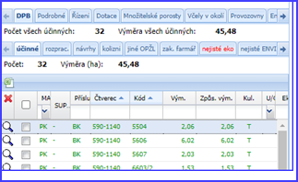

- Vzhledem k povinnosti předaní dat o použití přípravku na ochranu rostlin a taktéž povinnosti zaslat evidence použití POR ve skladech, mořičkách a sklenících, bych se chtěl informovat, jakým způsobem zadat evidenci skladů do Portálu farmáře. Potřebuji zaznamenat ošetření skladu na obilí. Jedná se mi především o rodenticidy (např. Hubex L, Broditop pasta) nebo insekticidy (např. Cytrol 10/4 ULV). Zkrátka provést ošetření skladu nikoliv pole, přípravky k tomu určenými.
Odpověď:
Zákon č. 326/2004 Sb. se dle § 1 týká pouze „přípravků na ochranu rostlin“ a pomocných prostředků na ochranu rostlin, nikoli biocidních přípravků, které jste uvedl. Na biocidní přípravky se tato povinnost nevztahuje a nemusí se do aplikace „Evidence přípravků a hnojiv“ na Portálu farmáře zadávat, neboť nejsou obsaženy v Registru přípravků na ochranu rostlin.

- Bude el. evidence zemědělských podnikatelů propojena s úložištěm POR distributorů ???
Odpověď: Propojení úložiště POR uvedených na trh distributory s úložištěm dat poskytnutých zemědělskými podnikateli s výměrou nad 200 ha o použitých POR na DPB se zatím neplánuje. Dle legislativy není povinnost evidovat u použitého POR č. šarže, na rozdíl od POR uvedených na trh.
Ze strany veřejnosti však bude možné vyhledat POR uvedený na trh v aplikaci napojené na úložiště POR uvedených na trh distributory.

- Musí zemědělský podnikatel někam uvádět 2D kódy nakoupených POR???
Odpověď: Zákonem o rostlinolékařské péči není pro zemědělské podnikatele tato povinnost stanovena.

__________________________________________________________________________________

- Jedná se o dva subjekty s výměrou větší než 200 ha. Jeden aplikuje službou POR druhému. Záznamy mají povinnost vést oba a údaje do úložiště budou odesílat také oba? Pokud by se údaje z úložiště využívaly ke statistice, tak POR aplikované službou se do zpracování údajů dostanou dvakrát. Jestliže údaje poskytnou, bude se na ně ÚKZÚZ obracet z hlediska předání dat ke statistice spotřeby POR?

Odpověď: Pokud se jedná v tomto případě o dva samostatné zemědělské subjekty, které obhospodařují svoje DPB dle LPIS, jejichž výměra je nad 200 ha,
tak povinnost vést v elektronické podobě a předávat data prostřednictvím webové služby MZe z EPH nebo komerčních SW, se týká pouze aplikací POR a PP,
které byly provedeny na DPB daného uživatele v LPIS, i když aplikaci realizoval službou jiný subjekt (např. jiný zemědělec).
Tzn., každý uživatel DPB dle LPIS s výměrou nad 200 ha zemědělské půdy předá v elektronické podobě aplikace POR, PP za svoje IČO, nikoli za jiné IČO.
Služba (zhotovitel) není uživatel ošetřených DPB, a tak data posílat za jiné IČO nemusí.

Co se týká sběru dat o spotřebě POR a PP za rok 2023, tak budou k dispozici data s ohledem na účinnost zákona od 1.7.2023 (neúplný rok, neúplná množina subjektů). Pro účely statistiky je třeba mít data za celý rok 2023 ve stejné struktuře, jako v předchozích letech.
Aby bylo možné statisticky zpracovat data o aplikacích POR, PP na jednotlivých pozemcích a v objektech (což nyní není v IS STATPOR možné – jsou zde sumární aplikace za plodinu, mimopůdní použití), musí být nejprve vytvořena aplikace, která bude toto umožňovat. MZe s tím počítá v roce 2024.
__________________________________________________________________________________

9. Dotaz od ekolog. zemědělců nad 200 ha, kteří nepoužívají žádné POR a je tudíž bezpředmětné měsíční hlášení posílat, zda tuto povinnost mají?

Odpověď: Pokud subjekt s výměrou dle LPIS nad 200 ha nepoužije žádný POR ani pomocný prostředek na ochranu rostlin, nemá, co by elektronicky evidoval, ani předával.
Tzn., pokud na užívaných DPB nebo ve skladu rostlinných produktů, k moření nebo ve skleníku nepoužije subjekt s výměrou z. p. nad 200 ha žádný POR nebo PP, nevztahuje se na něj povinnost vést záznamy v elektronické podobě a předávat je do konce měsíce následujícího po aplikaci.
__________________________________________________________________________________
10. Dotaz k předávání dat pro následující situaci:
V období od 1.7.2023 použil zemědělec POR pouze v září, pak další měsíce nic, a pak až v březnu 2024. Bude muset odesílat elektronickou evidence POR za říjen až únor, i když v daných měsících nic neaplikoval?

Odpověď: Pokud subjekt použil v tomto případě POR v září, tak předá data za období 1.7. – 30.9.2023 do 31.10.2023. Další data pošle až dubnu (do 30.4.2024) za období 1.7.2023 do 31.3.2024.
Tzn., nebude nutné předávat záznamy za měsíce, kdy nic nepoužil (říjen až únor).
Zemědělec si před předáním dat z EPH (resp. komerčních SW) nastaví, za jaké období data posílá.
_______________________________________________________________________________
11. Na základě novely rostlinolékařského zákona č. 273/2022 Sb., konkrétně ustanovením § 60 odst. 7, se od 1. 7. 2023 zavádí pro zemědělské podnikatele hospodařící na výměře větší než 200 hektarů zemědělské půdy dle LPIS povinnost vést záznamy o používání přípravků nebo pomocných prostředků v elektronické podobě umožňující jejich následné zpracování a předávat je do konce měsíce následujícího po aplikaci. Zatím jsem nikde nenašla novou funkcionalitu na Portálu farmáře, jak se technicky tato data budou předávat.
Odpověď: Na úpravě dané funkcionality na Portálu farmáře se pracuje. Byl posunut termín pro první zaslání dat do 31.10.2023 (za období 1. 7. 2023 – 30. 9. 2023).
Jakmile bude vše úspěšně otestováno bude k předávání dat o použití POR a PP zveřejněna informace na Portálu farmáře a webových stránkách ÚKZÚZ.
- Pokud bude zemědělský podnikatel k vedení záznamů o použitých POR a pomocných prostředcích na ochranu rostlin využívat aplikaci „Evidence přípravků a hnojiv“ (EPH) na Portálu farmáře, tak v této aplikaci bude obdobně jako u hnojiv tlačítko, kterým data z EPH předá do „Jednotného úložiště dat evidence POR“.
Níže je na ukázku obrazovka z testovacího prostředí EPH (s novým odkazem pro předání dat).
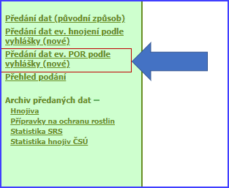

- Pokud bude zemědělský podnikatel využívat komerční SW, bude aplikace POR a PP zadávat v tomto SW a předávat do jednotného úložiště MZe na Portálu farmáře webovou službou. Na Portálu farmáře si v aplikaci „Jednotné úložiště dat evidence POR“ bude moci zkontrolovat úspěšnost přenosu.
Pokud budou ze SW zadané aplikace POR vyexportovány ve formátu „XML“, bude možné tento soubor manuálně nahrát na Portálu farmáře (po přihlášení) v aplikaci „Jednotné úložiště dat evidence POR“ (stejně jako tomu bylo u elektronické evidence hnojiv).

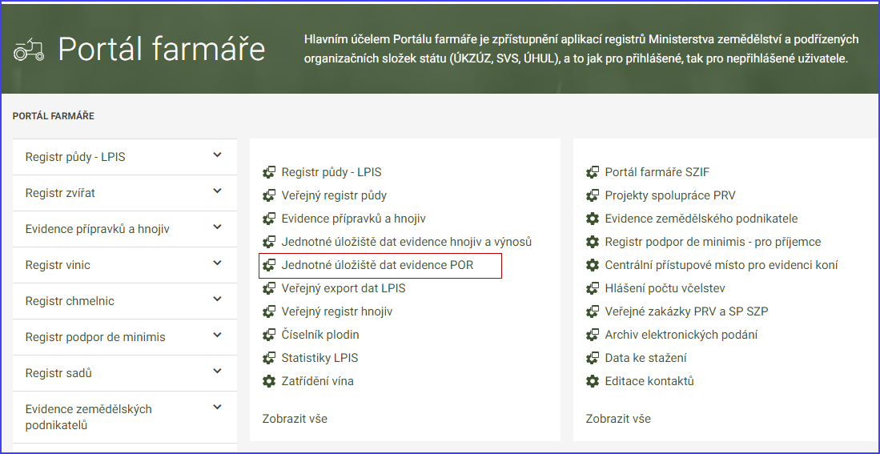
K danému tématu jsou na Portálu farmáře zveřejněny informace ke „službě určené k předávání dat“ z elektronické evidence použití POR včetně struktury dat ve formátu „XML“– viz odkazy níže.
Příjem dat evidence POR | eAGRI
https://eagri.cz/ssl/nosso-app/eagriapp/EPO/Wsdl.aspx?id=EPOR_PPOR01A&test=A

